Синтез и исследование структуры феррогранатов редкоземельных элементов, замещенных алюминием
Ду Синь, Нигаард Р.Р.
Студентка 1 курса магистратуры факультета наук о материалах
Университет МГУ-ППИ в Шэньчжэне, Китай
e-mail: 2120240034@smbu.edu.cn
Феррогранаты редкоземельных элементов привлекают всё большее внимание как перспективные материалы для разработки спинтронных и магноничных устройств благодаря своим уникальным магнитным свойствам. Однако ключевым вызовом остаётся точное управление этими свойствами через изменение структуры. В то время как замещение железа алюминием в гексаферритах стронция было всесторонне исследовано [1], аналогичные исследования для феррогранатов редкоземельных элементов остаются недостаточными. Цель данной работы — восполнить этот пробел и углубить понимание влияния замещения на структурные и магнитные характеристики таких материалов.
В рамках работы с использованием цитрат-нитратного метода были синтезированы серии феррогранатов лютеция, туллия, диспрозия и европия с различной степенью замещения железа на алюминий. Для детальной структурной характеристики использовались данные рентгеновской дифракции, полученные на Шанхайском синхротроне (SSRF). Результаты полнопрофильного уточнения дифрактограмм методом Ритвельда показали, что алюминий занимает преимущественно тетраэдрические позиции в подрешетках железа.
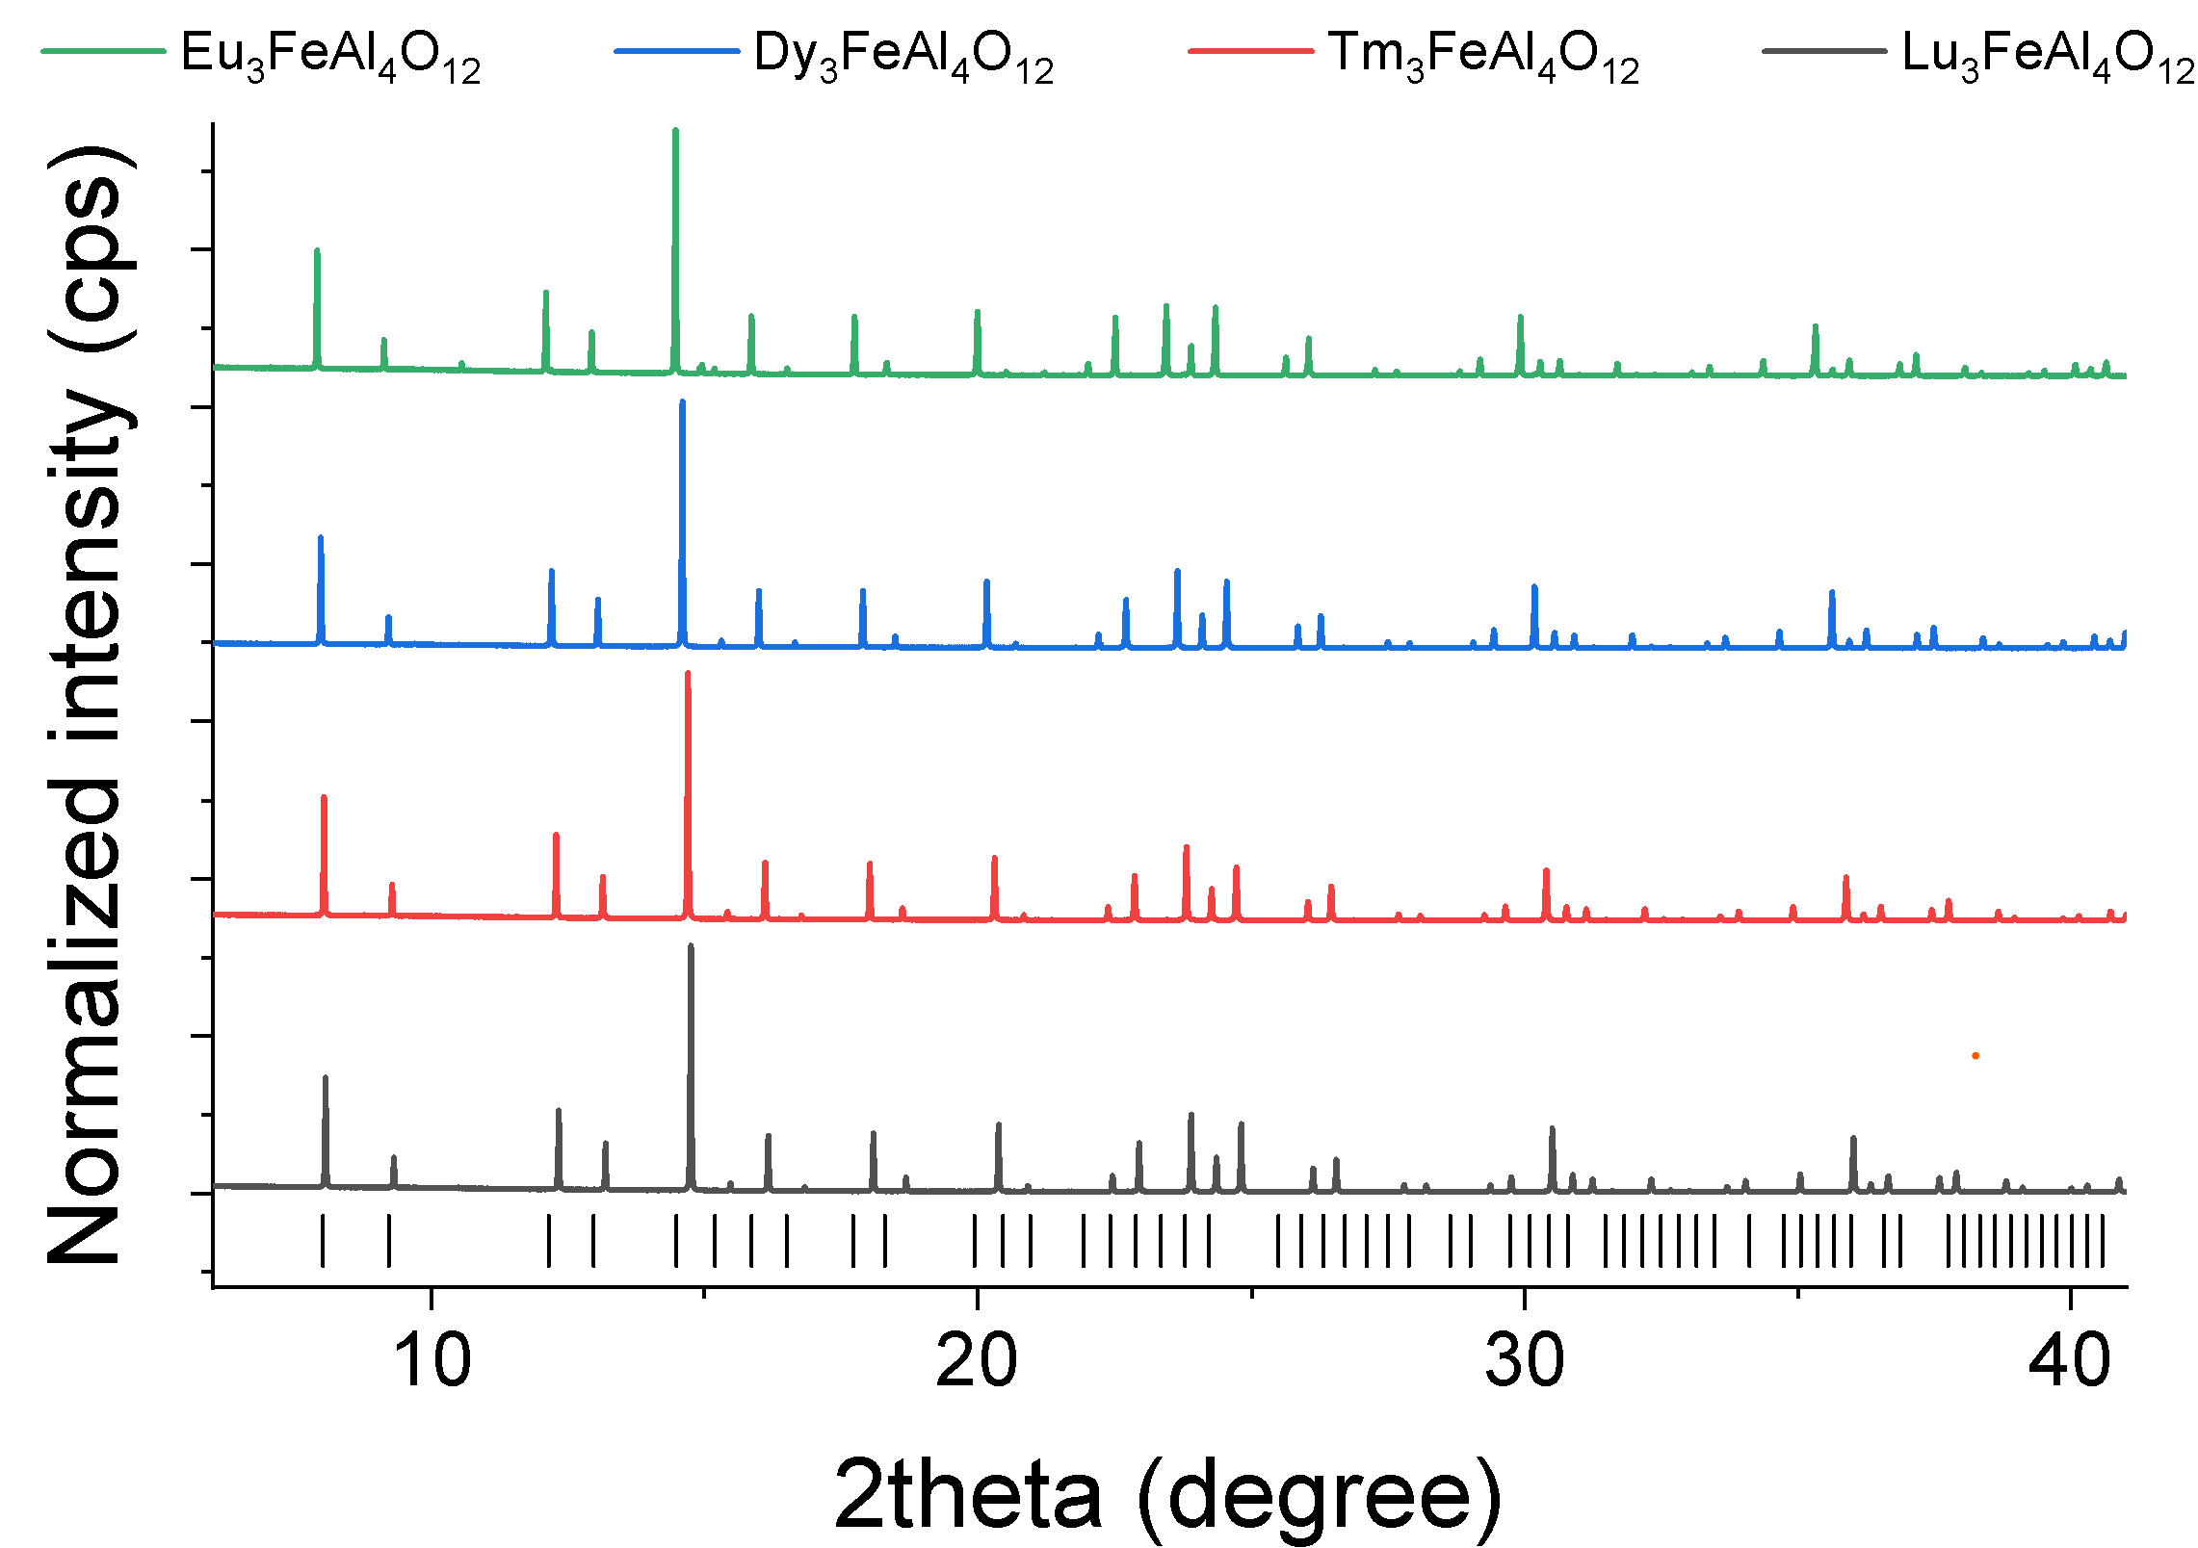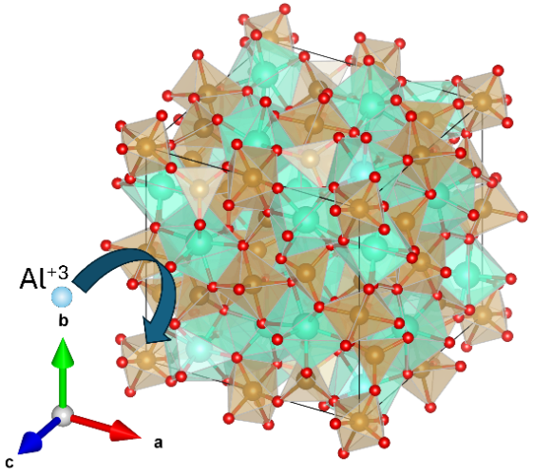
б)
а)
Рисунок 1. Дифрактограммы образцов серии RE₃FeAl₄O₁₂ (RE=Lu, Tm, Dy, Eu), полученные на SSRF, λ=0.6893Å (а) и структура феррограната РЗЭ с указанием позиции, которую занимают катионы алюминия (б).

Эти результаты создают ценный задел для дальнейшего изучения магнитных свойств полученных соединений и закладывают фундамент для оптимизированного контроля магнитных свойств феррогранатов редкоземельных элементов с помощью химического замещения, открывая новые возможности для их применения в спинтронных и магноничных устройствах следующего поколения.

